Prišla sva do sredine tedna, torej je danes SREDA
Danes bova združila SLOVENŠČINO in SPOZNAVANJE OKOLJA.
Zakaj? Zato, ker bo pri spoznavanju okolja daljši zapis v zvezek. Ta zapis naj ti šteje kot prepis pri slovenščini. To pa pomeni, da se moraš res zelo zelo potruditi. Vem, da se vedno, vendar tokrat se moraš še bolj. Saj vem, da bo šlo, saj si vendar priden oz. pridna tretješolec/tretješolka.

Zapis v zvezek:
ČUTILA 13.5.2020

Oko je čutilo za vid, uho pa čutilo za sluh. Za natančnejšo zaznavo našega okolja je dobro, da delujejo vsa čutila. Ljudje, ki imajo okvaro posameznega čutila, zaznavajo svet drugače. Slepi veliko bolj tipajo in bolje zaznavajo s sluhom. Gluhi pa imajo bolj izostreno opazovanje.

NOS je čutilo za vonj.

UHO je čutilo za zvok. KOŽA je čutilo za tip.

ČUTILA

JEZIK je čutilo za okus. OKO je čutilo za vid.

Pa še malo utrjevanja. Pri zgornjem miselnem vzorcu lahko tudi narišeš in nalepiš sličice.
- Delom človeškega telesa poišči ustrezen del povedi in celotno poved prepiši v zvezek. Razpredelnice ni potrebno natisniti ali prepisati.

Možgani | daje telesu oporo in varuje notranje organe.
Srce | omogočajo gibanje.
Okostje | pošiljajo različna sporočila po vsem telesu.
Čutila | omogočajo zaznavanje okolja.
Mišice | poganja kri po žilah.

Na primer: Možgani pošiljajo različna sporočila po vsem telesu.

- Ustno dopolni povedi in jih nato v celoti prepiši v zvezek.
Lobanja obdaja organ, ki ga imenujemo ____________________.
Za pretakanje krvi po našem telesu skrbi ______________.
Hrana, ki smo jo pojedli, se prebavlja v _____________.
Da lahko stojimo pokonci, skrbi _____________.
S čutilom za tip zaznavamo _________________.

- Prepiši v zvezek in z barvico prečrtaj, kar ni čutilo.
razmišljanje | tip | voh | prebava
sluh | učenje | okus | vid

Konec zapisa.
Tako, ostala sta ti še matematika in šport.
Greva k MATEMATIKI.
Ponovili bomo znanje o črtah in točkah. To ni nič novega, saj že vse poznaš in znaš. Nekaj smo o tem delali že v šoli v začetku šolskega leta, veliko pa ste delali že v drugem razredu. Najprej ponoviva katere črte poznaš? …………………. …………………… ………… ja, res je. Poznamo ravne, krive, sklenjene, nesklenjene,… Zapomni si tudi, da ravne črte vedno rišemo z ravnilom. Včasih se zgodi, da se dve črti sekata.
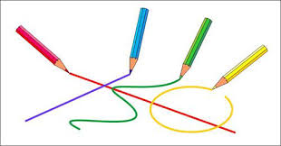 Na sliki vidiš več različnih črt. Rdeča črta je ravna črta. Modra ravna črta gre čez rdečo črto. Tam kjer se sekata, rečemo, da je PRESEČIŠČE. Ravno tako pri zeleni krivi črti. Rumena kriva črta, pa seka rdečo črto celo dvakrat. Preštej koliko presečišč najdeš na zgornji sliki. ……………. Res je, 4 presečišča so.
Sedaj si poglej še video o učni snovi. Nalog ti NI potrebno reševati.
https://www.youtube.com/watch?v=4JxXgeKt48E
Upam, da si vse razumel-a, če nisi, me lahko pokličeš in ti razložim.
Pripravi si karo zvezek, peresnico in ravnilo. Ne pozabi na ošiljen svinčnik in barvice.
V zvezek napiši naslov ČRTA, TOČKA in datum 13.5.2020
Zapis v zvezek:
ČRTA, TOČKA 13.5.2020

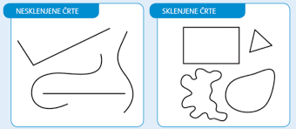

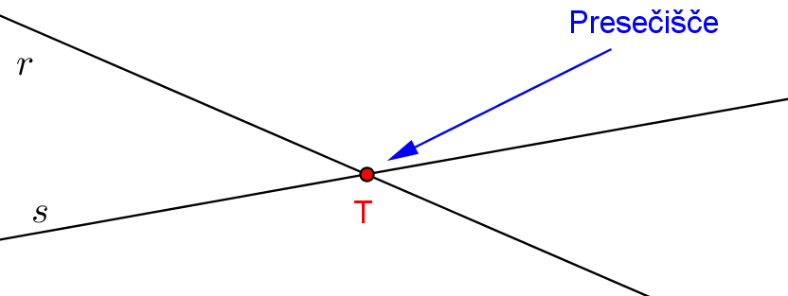
Črte rišemo s svinčnikom. Ravne črte rišemo vedno z ravnilom.
Konec zapisa.
Tako, ostala nama je še ŠPORTNA.
Čim več se gibaj na svežem zraku, tekaj po hribu navzgor, se kotali, delaj prevale, stoje, kolesa, poskoke in preskoke ter plezaj na drevo. Vsak dan lahko začneš s športom ob spodnjih posnetkih.
https://www.youtube.com/watch?v=7VAEIkGmXno
https://www.youtube.com/watch?v=fxeSt2maSRI
Upam, da si užival-a… Lepo te pozdravljam, učiteljica Jana

